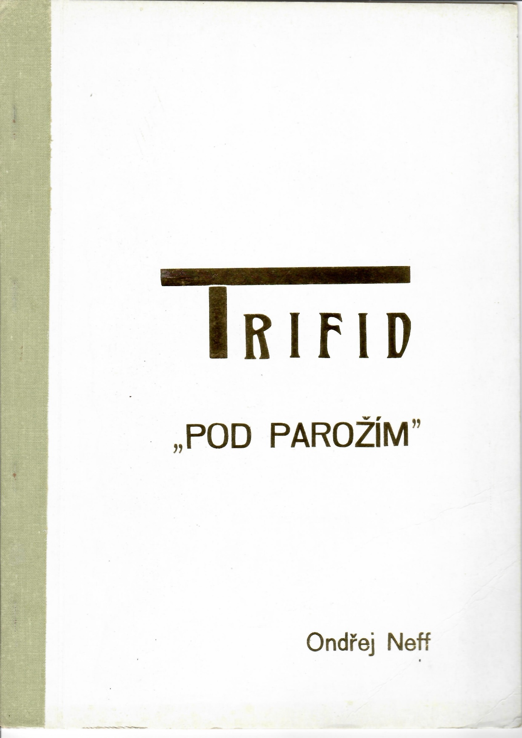
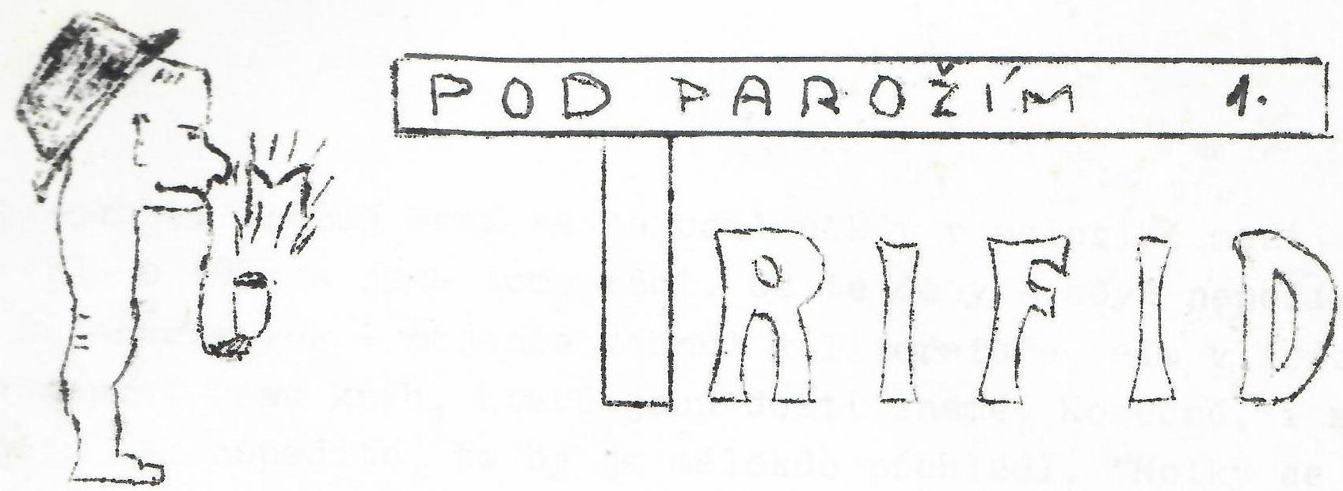
INFORMATORIUM SCI-FI KLUBU "T" LIBEREC
Vychází nepravidelně. Slouží pro vnitřní informační potřebu klubu.
NEPRODEJNÉ !
Vážení fanové,
zajisté Vás překvapí toto mimořádné vydání našeho fanzinu. A to podtitulek i obsah. Proto nebude na závadu vše řádně vysvětlit.
Rozhodli jsme se - po každé besedě - vytvořit zvláštní číslo, které bude věnováno vždy tomu, kdo mezi nás přijede a bude si s námi povídat. Hlavní beseda je vždy pro veřejnost a několik "vyvolených" se zúčastní dalšího povídání s autorem v ruprechtické restauraci Reprezentační dům. Zde máme k dispozici stůl, nad nímž visí krásné paroží. Odtud tedy podtitulek - POD PAROŽÍM. A o zážitky se chceme podělit i s Vámi.
Jak víte, prvním hostem byl slavný spisovatel Ondřej Neff, Nejprve vystoupil v sále Centrum na Králově Háji před padesátkou posluchačů a myslíme, že to stálo za to. Poté se s námi vypravil do zmíněného objektu a zde jsme strávili pár hodin pěkného a zajímavého povídání. Nuž tedy, dáme se do toho.
Spisovatel Ondřej Neff se narodil někdy v polovině mezi léty 1935 a 1955 a jsme tomu rádi. Od té doby - když nepočítáme kojenecký věk - ne jenže tíhnul k literatuře, ale vlastoručně napsal řadu knih, které jsou dosti známé. Konečně, i názvy jsou tak nápadité, že by je málokdo přehlédl. "Holky se perou jinak" a nezapadají sice do atmosféry "Podivuhodného světa Julese Verna", ale spíše do "Tátovin a klukovin." Je nasnadě, že by o tom všem šel natočit pěkný film a když ne, tak alespoň z toho něco vyfotografovat. Snad to přivedlo Ondřeje Neffa k nápadu ledacos vymáchat ve vývojce, ale tajně, pěkně skrytě do liter. A "Tajná kniha o fotografii" byla na světě. Svět se vyvíjí, mění, což je zcela přirozené, a proto není divu, že musela vzniknout i kniha "Něco je jinak". Neberme všechno tak doslova, neboť se jedná spíše o pohled na českou a světovou vědeckou fantastiku a její vývoj od počátku našeho století. Mravenčí práce při shromažďování všech potřebných údajů musela O. Neffovi pořádně rozvířit mozek, ostatně znáte známý slogan o úle či včelíně v hlavě. "A včely se vyrojily" je pouze logický důsledek předešlého, mimo jiné i pěkná zábavná knížka plná nečekaných zvratů a překvapení. To už tvorba známého spisovatele vyloženě krystalizuje do jeho dnešního pojetí literatury a směřuje k jádru - proč bychom to vlastně tajili - zatím tedy k "Jádru pudla", nejnovější rozsáhlé povídce, která nedávno vyšla v edici Karavana, a kdo ji v těchto chvílích nemá, těžko ji už bude hledat. Takoví čtenáři si mohou dát s klidem biftek nebo gulášovou polívku či slepičí vývar bez vajec, neboť "Vejce naruby" zakrátko vyjde v nakladatelství Mladá fronta.a bude úplně plné nejnovějších pěkných sf povídek. A mnoho dalších je už na hrbolaté tvůrčí cestě, přejme si, aby dorazily do cíle co nejdříve.
TAK TO JE ONDŘEJ NEFF

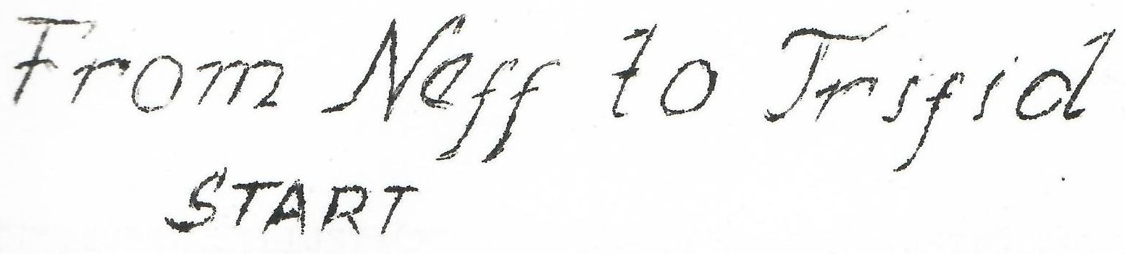
Zvláštní číslo věnované jedné osobě je volovina,dvojnásob, jsem-li tou osobou já. Ale budiž, stalo se, i je mi přispět - - byť ručně.
Táhne mi hlavou, zde přežijeme, jako scifisté, rok 2000. Jsou dvě možnosti : Buď ano, nebo ne. Druhá eventualita,sic z dnešního hlediska chmurná, má přece jenom jistou výhodu : nic se nebude dělat, nikdo nebude drážděn, a to je ideální stav, či snad ne ?
Co se ale stene, když sci-fi hnutí přežije. Jak to bude vypadat ?
Budeme starší, tj. olysalí, obřichalí, oženění, odětění, otlemení. Kolem nohou se nám budou motat mládenečci s bradami ledva ochmýřenými,kteří budou dychtivě pozorovat naše chátrání s nadějí, že už půjdeme od válu a že konečně se sci-fi hnutí vydá ...... Kam vůbec ?
Budeme to vědět v roce 2000 ?
Víme to dnes ?
Na otázku první odpovědět nedokážeme, na otázku druhou pak ano : ruku na srdce, na tuto zásadní otázku musíme odpovědět, že to nevíme. Chtěli bychom, aby se SF těšilo větší úctě tam i onde, v nakladatelstvích i kulturních institucích, to jisté. Ale co proto sami děláme ?
Slyšel jsem loni v Teplicích, že hnutí se zapojí do akce PAMĚŤ. Stalo se to ? Zatím jsen o podobném případu neslyšel. A to byla příležitost dokázat, že jsme schopni pozitivního přístupu k věci. O tom, že byzhnutí samého vyšla podobná pozitivní iniciativa. O tom není ani řeči. Lépe je čekat, až na stříbrném talířku nám přinesou vstupenku do nebe.....
Mýlim se ? Jsen vedle jak to jedle ?
Jak rád bych se o tom přesvědčil !
Ondřej Neff
alias
001 AA 55 04

ČETLIJSTEČETLIJSTEČETLIJSTEČETLIJSTEČETLIJSTEČETLIJSTEČETLIJSTE???
Stejně jako v ostatních číslech našeho fanzinu, chceme i v tomto mimořádném čísle věnovat pár řádků knize, která nás zaujala a určitě se bude líbit i Vám.
A jelikož nedávno byl naším hostem spisovatel O. Neff a jemu je toto číslo věnováno, je samozřejmé, že se budeme věnovat jeho dílu.
Původně jsem myslel, že napíšu recenzi na knihu "A včely se vyrojily", která je plna zajímavého absurdního vyprávění. Ale náhle, jako blesk a čistého nebe se právě v době autorovy návštěvy objevilo na pultech našich knihkupectví a novinových stánku nové vydání edice karavana & románem našeho hosta - "Jádro pudla". Než ale přikročím k vlastní recenzi, chtěl bych Vás upozornit na sešity zmíněné edice.
Karavana, shodou okolností tištěná v liberecké Severografii, vydává spoustu dobrodružných, historických i sci-fi románů /jistě Vás napadne podobnost s klasickými rodokapsy/.
A právě ve stylu sci-fi vyšlo několik zajímavých děl, které stojí za přečtení - soubory povídek: "Vlak do pekla","Maják na útesu Delfínů","Světelná setkání", nebo romány: "Hudba pro Vesmířany","Planeta Eden", "Drion opouští Zemi" aj. A posledním z nich je právě "Jádro pudla".
Ondřej Neff nás zavádí na Mars do doby, kdy zde žije vyspělá civilizace, představovaná obyvateli města Romy, kde stále vládne pohoda. A to až do doby, kdy dcera plukovníka Sulira - šéfa města - dovede do uzavřeného objektu divocha, bojovníka volných kmenů. A zde začíná děj plný napínavých zápletek, kde jde o život hlavních aktérů, o činy inteligentního marsovského psa Terra... Dále si to ale přečtěte sami. Vyplatí se to.
Román je napsán svěžím, humorným tónem, nepostrádá překvapení a zajímavé postřehy a jistě Vám neujde ani /náhodná?/ shoda jmen známých osobností. Ať to je první pozemšťan na Marsu Strugacký, doktor Klarke nebo profesor Souk.
Ale to již nechám na Vás a přeji příjemné počteníčko.
02 A 69 01
ČETLIJSTEČETLIJSTEČETLIJSTEČETLIJSTEČETLIJSTEČETLIJSTEČETLIJSTE???

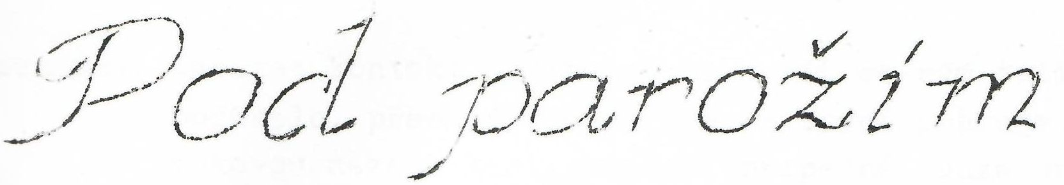
Jelikož místo mně vyhražené pro vypsání dojmů ze setkání "pod parožím" je, šarmantně řečeno, drobné jak neděje odnaučit našeho psa Arga sledovat v televizi jenom pořady, které se mu líbí, ale dokázat mu, že je nutné věnovat pozornost i věcem méně závažným, o to však více důležitým /abych měl s kým směňovat náhledy a dojmy a rozšiřovat si tak světový názor/, musím tedy věnovat pozornost pouze jedné z mnoha věcí, které nám v době jednoho večera nedaly spát. Věc je však tak závažná a má natolik neočekávané rozuzlení, že opravdu stojí za to.
Věřím, že bude číst i pan Ondřej Neff a tím získá vysvětlení cennější než čerstvé ledvinky dosažené z běžného obchodu masem a uzeninou.
Při návštěvě pana spisovatele jsem položil otázku, zda podle něho existuje mimozemský život, a když, tak jak asi vypadá. Zde je odpověď:
Takto
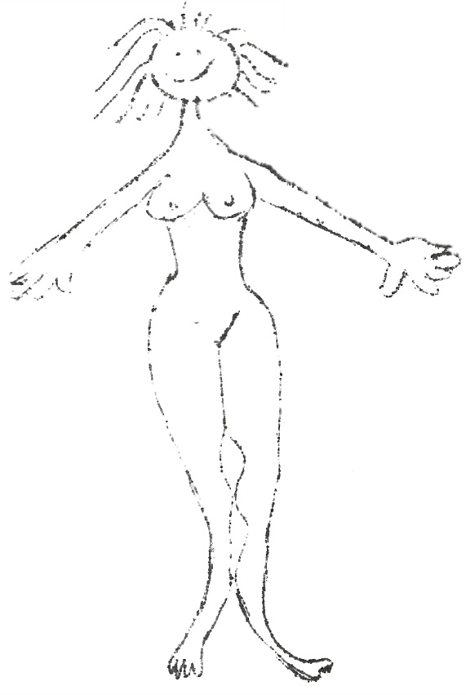
Nyní adresně O. Neffovi. Podle zaručených zpráv našeho člověka, čestného seriózního chlapce, který by se v ušlechtilosti mohl rovnat snad jen s Mirkem Dušínem z Rychlých šípů, nadpozemský život skutečně existuje, a to v Lidových sadech vedle zoologické zahrady v těsné blízkosti restaurace Nový domov /U opic/. Existuje tam v bloku činžovních domů, ve čtvrtém poschodí, deváté okno zprava, vždy mezi 16. a 17. hodinou. Nadpozemská bytost se liší od představ sci-fi spisovatele pouze dlouhými blonďatými vlasy a růžovější hlaďoučkou kůží. Znovu se tedy prokázalo, že představy scifistů mají často reálný podklad, a že nedůvěra některých pochybovačů není nedůvěrou v pravém slova smyslu, nýbrž blbostí se všemi důsledky.
Jestli vypadá jinak, tak mě nezajímá. Ondřej Neff

poznámka: Navázat kontakt, případně spojení, se nám zatím nepodařilo, přestože se na tom usilovně pracuje /nechat takovou nezems kost jednomu, případně pouze určité skupince lidí, by byla škoda pro další jednotlivce i pro lidstvo samo.
03 A 71 14
I já jsem dostal přidělenu část stránky, abych Vás zpravil o svých dojmech. Kde začít?
Snad u těch doutníků. Jo, vy nevíte u jakých. To jsem se kdesi dočetl, že pan Neff je milovníkem doutníků značky Portorico. Abych netrhal partu, vzal jsem si na povídání fajfku a voňavý tabák. Ale ouha! Spisovatel nekouřil ani fajfku, ani doutník, ani cigarety. Byl jsem poněkud zklamán. Rozplynul se můj sen, má představa. Zjistil jsem, že autor je úplně obyčejný člověk jako my. Nevypadá jako zamyšlený spisovatel s doutníkem ze starých románů.
A co víc! Stejně jako nám se mu to na čerstvém ruprechtickém sněhu klouzalo, stejně jako my se rozhodoval mezi řízkem se sýrem nebo na žampiónech. Dokonce jako ostatní řidiči byl nucen postavit své škodovce překážku proti rozjetí ve formě velké tvárnice. Ta byla ráno téměř pod sněhem...
Ale O. Neff je přeci jen zvláštní. Nejen tím, že je výborný spisovatel a dobrý vypravěč. Má totiž ohromný rozhled, spoustu znalostí. Záviděl jsem mu to množství přečtených knih nebo zhlédnutých sci-fi filmů. A jeho světově proslulá sbírka románů a povídek J. Vernea, kterých má tři narvané knihovny a lituje, že mu chybí vydání v některém orientálním jazyce...
To se to potom píše, to se to vypráví.
Stojí za to autora poslouchat. A poučit se.
02 A 69 01

Při vlastní besedě se Ondřeji Neffovi podařilo téměř neuskutečnitelné - během jedenapůl hodiny udržet v napjaté pozornosti posluchače zhruba od 7 do 70 let. Všechny jeho postřehy byly zajímavé, pestré a přitom sledovaly určitou pevnou logiku vývoje sf literatury ve světě i u nás, ať již šlo o připomenutí sf tvorby za 1. republiky /Karel Hloucha/, přes první čistý sf román otištěný u nás po 2. světové válce /Astronauti od S. Lema, 1956/ až po současné povídky a romány, které jsou příznačné dvěma protikladnými póly - tzv. tvrdá sci-fi /hard core/, jejíž představitelem je např. A.C. Clarke a sci-fi s citovou náplní, jejíž nejlepším příkladem byl zatím nedávno promítaný film E.T. Mimozemšťan. Moderní sci-fi literatura by měla proto více působit na city čtenářů, tak, jak je tomu u "klasické" beletrie. Příznačné je, že zatím si čtenáři zpravidla nepamatují ani jména hlavních hrdinů ve sf tvorbě, natož, aby si je oblíbili a zamilovali. Srovnejme pro porovnání vztah dětí třeba ke knize K. Maye "Vinetou".
Pro všechny posluchače bylo také zcela nové vylíčení obsahu a rozboru hlavních myšlenek 2. dílu románu 2001: Vesmírná odysea /opět A.C.Clarke/ i nástin budoucí tvorby Ondřeje Neffa.
Během krátké doby vyměřené pro naši besedu vyšlo i najevo /vlastně úplně na začátku besedy/, že Ondřej Neff nebyl v Liberci poprvé. Naposledy pobýval v našem mostě asi před 20 lety, kdy, jak sám na sebe zasvěceně prozradil, v něm vyvolala největší dojem realisticky namalovaná zasněžená alpská krajina v místní restauraci "Parlament" doplněné svěžím vánkem z větráku WC /hned vedle/. A my si musíme přát, aby vzpomínky Ondřeje Neffa na Liberec a jeho SFK byly určitě lepší a barvitější než ta předešlá, před dvaceti léty... Svědčí pro to i příslib další besedy, kterou by chtěl Ondřej Neff u nás uskutečnit ještě v tomto roce...
01 A 62 01
--------------------------------------------------------------
Setkání "Pod parožím" se může zúčastnit kdokoliv z Vás. Stačí chtít. A byli bychom rádi, kdybyste i Vy napsali své dojmy na stránky příštích mimořádných Trifidů.
--------------------------------------------------------------
Odpovědný redaktor: RNDr. Pavel Smrž
Redakční rada: Stanislav Čičo, Tomáš Hasil, Tomáš Bretschneider
24.ledna 1985

